**소프트웨어 요구사항 분석 명세서**

<팀명: 이룸핑>

<팀원: 2022920028 박수빈

2022920050 이희진

2022920062 최진영

2022920040 양나슬

2022920016 김은지

2022920058 주영은>

변 경 이 력

|  |  |  |  |
| --- | --- | --- | --- |
| 버전 | 일자 | 변경 내역 | 작 성 자 |
| V1 | 2024-10-7 | 전반적인 요구사항분석명세서 작성 | 박수빈 |
| V1.1 | 2024-11-5 | FR002, usecase 목록 우선순위 수정 | 박수빈 |
| V1.2 | 2024-11-5 | UC004~UC0013 전반적 수정 | 이희진, 박수빈 |
| V1.3 | 2024-11-6 | (이전UC006, UC007) UC006으로 병합, (이전 UC007-1) U006-1으로 이름변경 | 박수빈 |
| V1.4 | 2024-11-6 | UC007 추가 및 수정 | 주영은, 박수빈 |
| V1.5 | 2024-11-6 | UC009, usecase 목록 우선순위 수정 | 이희진 |
| V1.6 | 2024-11-7 | AC003, FR003, UC001, UC008 수정 | 이희진, 박수빈 |
| V1.7 | 2024-11-7 | usecase diagram, UC005, UC009, UC011: 디자인에 맞게 수정 | 박수빈, 최진영 |
| V1.8 | 2024-11-14 | UC009, UC012 디자인에 맞게 재수정 | 이희진, 최진영 |
| V2 | 2024-11-15 | FR003, AC003, NF004, 제약사항 수정, UC008 state diagram 추가 및 UC008 디자인에 맞게 재수정, 이전 NF005 삭제 | 박수빈, |

Table of Contents

1. 소개 4

*1.1 목적 4*

*1.2 프로젝트 범위 (Scope) 4*

*1.3 요구기능 추출 방법 (Methods) 4*

*1.4 정의 및 약어 5*

2. 제약사항 (Constraints) 5

3. 사용자 분석 5

*3.1 액터 정의 5*

4. 요구사항 분석 6

*4.1 기능 요구사항 (Functional Requirements) 6*

*4.2 Use case 목록 8*

*4.2.1 Use case Diagram 10*

*4.2.2 Use case 명세 10*

5. 비기능 요구사항 (Non-Functional Requirements) 19

6. User Interface 21

# 소개

## 목적

## 이룸오더의 목적은 대학교 교내 카페에서 학생들과 교직원이 비대면으로 빠르고 편리하게 주문 및 결제를 할 수 있도록 지원하는 것이다. 이를 통해 대기 시간을 줄이고 카페 운영의 효율성을 증가시키며, 사용자 맞춤형 픽업 시간 예약 기능으로 사용자 편의성을 극대화하는 것을 목표로 한다. 특히 수업 시간 전, 점심시간 등 붐비는 시간에 주문과 픽업이 더 원활하게 이루어지도록 한다. 학생들이 수업 사이 10분간의 짧은 쉬는 시간을 좀 더 편리하게 보낼 수 있도록 도움을 주는 것에 초점을 맞추고자 한다.

## 사용자는 이 앱을 통해 메뉴를 선택하고 온라인 결제를 완료한 뒤, 바쁜 일정 속에서도 원하는 시간에 음료나 음식을 수령할 수 있으며, 수업 전 픽업 예약 기능으로 수업에 지장 없이 이용할 수 있어 더욱 편리하다.

## 1.2 프로젝트 범위 (Scope)

이룸오더는 대학교 내 카페에서 제공되는 모든 메뉴에 대해 비대면 주문과 결제를 지원한다. 또한, 주문 후 사용자가 지정한 시간에 맞춰 음료 또는 음식을 수령할 수 있도록 픽업 시간 예약 기능을 제공한다. 이 시스템은 안드로이드 모바일 플랫폼에서 사용할 수 있으며, 추후 타 대학이나 다른 학내 시설로의 확장이 고려될 수 있다.

## 1.3 요구기능 추출 방법 (Methods)

1. **교내 학생을 대상으로 인터뷰**

이룸오더 사용 대상인 학생들을 대상으로 인터뷰를 해 비대면 모바일 오더 앱에서 필요하다고 느끼는 기능들에 대해 수집한다.

1. **유사한 앱 분석**

메머드커피나 메가커피와 같은 유사한 비대면 모바일 주문 앱의 기능을 분석해 필수 기능을 알아보고 이룸오더만의 차별점을 고안한다.

1. **유스케이스 시나리오 작성**

사용자가 이룸오더를 사용하는 다양한 시나리오에 대해 생각해보고 여러 경우의 수에서 필요한 기능을 도출한다.

1. **우선순위 결정**

위의 과정을 통해 작성한 요구기능에서 사용자 편의성과 개발 가능성을 고려해서 우선순위를 설정한다.

## 정의 및 약어

**- 이룸오더**: 대학 교내 카페에서 비대면 주문 및 결제, 픽업 예약을 지원하고 사용자 맞춤 주문 시간 루틴 기능을 제공하는 모바일 주문 플랫폼

# 제약사항 (Constraints)

직접적으로 전농관 및 학관 카페와 앱을 연결할 수 없으므로 임의로 DB를 제작하여 연동한다.

사업자 등록이 되어있지 않아 카카오페이 API와 제휴를 맺지 못하므로 실제 결제 테스트는 불가능하다. 대신 카카오페이에서 제공하는 모의(Mockup) 용도의 API를 사용하여 결제 기능을 테스트한다.

구현 플랫폼: Android/iOS

디자인: figma

프론트엔드: React

백엔드: JAVA, spring

DB: MySQL

# 사용자 분석

## 3.1 액터 정의

|  |  |  |
| --- | --- | --- |
| 액터 ID | 액터 명 | 설명 |
| AC001 | 고객 | 회원가입을 하는 주체 |
| AC002 | 회원 | 로그인을 하고 매장 선택, 메뉴 선택, 예약 시간 선택, 결제 후 주문 상태 확인, 알림 수신을 하는 주체 |
| AC003 | 직원 | 주문 목록과 주문 번호 확인하고 주문 승인 및 상태 업데이트를 처리하는 주체 |
| AC004 | 매장 관리자 | 메뉴 관리, 품절 설정, 매출 관리, 직원 관리를 수행하는 주체 |
| AC005 | 외부 결제 시스템 | 회원의 결제 요청 처리 후 결제 결과를 앱을 통해 통보하는 주체 |
| AC006 | 시스템 관리자 | DB(매장 정보, 매장 관리자 정보, 근무자 정보)를 관리하는 주체 |

# 요구사항 분석

## 4.1 기능 요구사항 (Functional Requirements)

|  |  |  |  |
| --- | --- | --- | --- |
| ID | 구분 | 상세 | 비고 |
| FR001 | 회원가입 및 로그인 기능 | 고객은 아이디, 비밀번호를 통해 회원가입 후 로그인을 통해 앱에 접속할 수 있다.  고객이 회원가입시 아이디 중복확인을 하고 비밀번호는 8자 이상 15자 이하로 설정해야 한다.  회원은 아이디 찾기, 비밀번호 찾기, 비밀번호 재설정 기능을 제공받을 수 있어야 한다.  시스템 관리자가 매장 별 직원과 매장 관리자의 계정을 데이터베이스에서 따로 등록해야 한다.  회원은 일반 모드로 로그인할 수 있다.  직원은 직원 모드로 로그인할 수 있다.  매장 관리자는 매장 관리자 모드로 로그인할 수 있다.  회원은 회원 탈퇴 기능을 사용할 수 있다. |  |
| FR002 | 주문 기능 | 회원은 매장을 선택할 수 있다.  회원이 매장을 선택할 때마다 장바구니가 초기화되어야 한다.  회원은 메뉴를 선택할 수 있다.  회원은 주문 시 음료의 개수, hot/ice, 샷 추가/연하게/덜 달게, 머그컵/일회용컵/텀블러와 같은 옵션을 선택할 수 있다.  회원은 선택한 상품을 장바구니에 담을 수 있다.  회원은 픽업 예약 시간을 설정할 수 있다.  픽업 예약은 가게 오픈 시간부터 마감 시간까지 할 수 있어야 한다.  픽업은 10분 단위로 예약할 수 있다.  픽업 예약은 현재 시점이 예약 시점보다 30분 전일 때 가능해야 한다.  회원은 선불 결제를 카카오페이로 진행해야 한다.  결제 후 주문 결제내역 확인이 가능해야 한다. | 카페 오픈 및 마감시간 내에만 예약 가능 |
| FR003 | 주문 관리 기능 | 회원과 직원은 접수 완료 시 주문 번호를 알 수 있다.  직원은 주문 상태를 실시간으로 승인 대기, 조리대기, 조리 중, 조리 완료, 픽업 완료로 업데이트 할 수 있다.  직원은 지난 주문 목록을 확인할 수 있다. |  |
| FR004 | 주문 루틴 시간 설정 기능 | 회원은 원하는 시간대에 반복적으로 주문할 수 있도록 알림 설정할 수 있다. |  |
| FR005 | 매장 관리 기능 | 매장 관리자는 메뉴, 가격, 종류, 카테고리, 이미지를 등록하고 수정할 수 있다.  매장 관리자는 메뉴의 품절 여부를 설정할 수 있다.  매장 관리자는 총 매출액을 확인할 수 있다. |  |
| FR006 | 알림 기능 | 회원은 주문 상태가 변경될 때 알림을 받을 수 있다  직원은 주문이 완료되면 알림을 통해 픽업을 요청할 수 있다.  회원에게 설정한 요일, 시간대에 맞춰 예약할 수 있도록 팝업을 띄워야 한다. |  |
| FR007 | 배너 기능 | 매장 관리자는 카페 내 새로운 신 메뉴 출시 또는 캠퍼스 내 이벤트 진행 시 배너를 통해 홍보를 할 수 있다. |  |

## 4.2 Use case 목록

|  |  |  |  |
| --- | --- | --- | --- |
| ID | 유스케이스 명 | 설명 | 우선 순위 |
| UC001 | 사용자 등록 | 고객은 중복 없는 아이디와, 최소 8자 최대 15자 내의 비밀번호로 회원가입을 한다.  회원은 회원정보 수정 버튼을 클릭하여 비밀번호 입력 이후 회원 정보를 수정한다.  회원은 회원 탈퇴 버튼을 클릭하여 비밀번호 입력 이후 회원탈퇴를 할 수 있다. | 4 |
| UC002 | 사용자 인증 | 회원과 직원, 매장 관리자는 로그인을 통해 본인을 인증할 수 있다. | 4 |
| UC003 | 매장 선택 | 회원은 원하는 카페 중 메뉴를 픽업할 장소를 고른다. | 2 |
| UC004 | 메뉴 열람 | 회원은 카페의 상품과 옵션을 열람한다. | 2 |
| UC005 | 장바구니 상품 관리 | 회원은 상품 주문 시스템에서 선택한 상품을 장바구니에 추가, 삭제할 수 있다. | 2 |
| UC006 | 상품 결제 | 회원은 장바구니에 들어있는 상품 결제 시스템을 통해 결제한다. | 2 |
| UC006-001 | 상품 픽업 시간 예약 | 회원은 상품을 10분 단위로 되어있는 시간 중 원하는 시간대를 골라 예약하면 직원은 그 시간대에 예약된 상품을 확인한다. | 1 |
| UC007 | 주문 내역 확인 | 회원은 결제 후 주문 내역을 확인한다. | 2 |
| UC008 | 주문 상태 관리 | 직원은 주문 관리 시스템을 통해 회원이 주문한 음료를 확인하고 직원은 주문 상태를 업데이트한다. | 3 |
| UC009 | 주문 루틴 설정 | 회원은 주문 루틴 시간 관리 시스템을 통해 원하는 시간대에 반복적으로 주문할 수 있도록 알림을 추가, 삭제할 수 있다. | 1 |
| UC009-001 | 주문 루틴 알림 | 회원의 고정된 루틴 원하는 시간에 음료 예약할 수 있는 알림이 뜬다. | 1 |
| UC010 | 배너 관리 | 매장 관리자는 원하는 배너 관리 시스템을 통해 원하는 이미지를 등록, 수정, 삭제한다. 등록된 이미지는 회원들에게 배너로 보인다. | 5 |
| UC011 | 메뉴 관리 | 매장 관리자는 메뉴 관리 시스템에서 새로운 메뉴 항목과 세부옵션을 등록하고, 등록된 메뉴는 카페 메뉴 목록에 추가된다. 추후에 수정, 삭제가 가능하다. | 3 |
| UC012 | 매장 총매출액 열람 | 매장 관리자는 매장 관리 시스템에서 담당 매장의 총매출액을 확인한다. | 4 |
| UC013 | 매장 등록 | 시스템 관리자가 매장 정보를 시스템에 등록한다.  시스템 관리자가 매장에 따른 직원, 매장 관리자 정보를 저장한다. | 4 |

### Use case Diagram

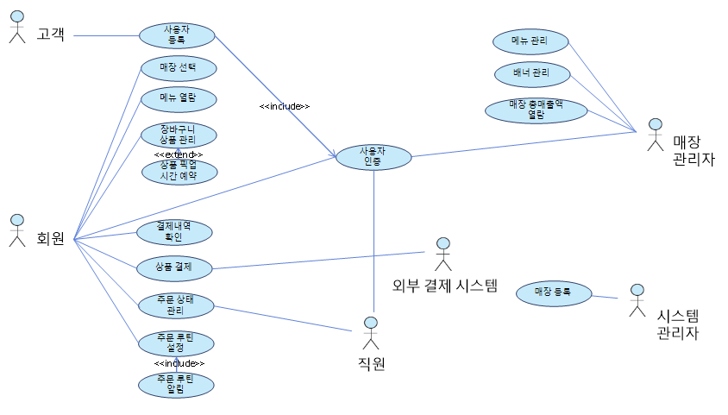

### Use case 명세

|  |  |
| --- | --- |
| **시스템 제목** | **이룸오더 시스템** |
| 유스케이스 이름 | 사용자 등록(UC001) |
| 액터 | 고객 |
| 시작 조건 | 회원가입이 되어 있지 않은 신규 유저여야 함. |
| 기본 흐름 | 1. 고객이 로그인 화면에서 “회원 가입”을 선택한다. 2. 고객은 사용할 아이디를 작성하고, 중복확인을 한다. 3. 고객은 8자 이상 15자 이하의 비밀번호를 작성한다. 4. 고객은 비밀번호 재확인 란을 작성한다. 5. 고객은 자신의 이메일을 입력한다. 6. 고객은 이메일로 인증번호를 받는다. 7. 고객은 받은 인증번호를 입력하고 인증을 완료한다. 8. 모든 정보를 입력하였으면 회원가입을 한다. 9. 회원가입이 완료되면 로그인 화면으로 넘어간다. |
| 대안 흐름 | 2A.   1. 이미 존재하는 아이디일 경우 오류 메시지를 표시한다. 2. 고객이 오류 메시지를 인식하고 아이디를 재입력한다.   3A.   1. 비밀번호가 8자 미만 15자 초과일 경우 오류 메시지를 표시한다. 2. 고객이 오류 메시지를 인식하고 비밀번호를 재입력한다.   4A.   1. 비밀번호 란과 비밀번호 재확인 란의 입력 값이 다른 경우 오류 메시지를 표시한다. 2. 고객이 오류 메시지를 인식하고 비밀번호 재확인 란의 값을 재입력한다.   7A.   1. 잘못된 인증번호를 입력한 경우 오류 메시지를 표시하고 고객이 다시 입력하도록 한다. 하나의 인증번호에 대한 입력 횟수는 최대 5회까지 허용되며, 인증 실패 시 “인증번호 재전송” 버튼을 통해 인증번호를 다시 받을 수 있다. 재전송은 최대 3회까지 허용된다. |
| 종료 조건 | 회원가입이 완료된다. |

|  |  |
| --- | --- |
| **시스템 제목** | **이룸오더 시스템** |
| 유스케이스 이름 | 사용자 인증(UC002) |
| 액터 | 회원, 직원, 매장 관리자 |
| 시작 조건 | 사용자 등록이 되어있어야 하고 네트워크 연결이 정상적으로 되어 있어야 함. |
| 기본 흐름 | 1. 회원, 직원, 매장 관리자는 아이디와 패스워드를 입력한다. 2. 액터는 로그인 버튼을 누른다. 3. 시스템은 액터의 정보를 확인한다 4. 회원은 회원으로, 직원은 직원으로, 매장 관리자는 매장 관리자 권한을 가지고 로그인 완료된다. |
| 대안 흐름 | 2A.  액터의 정보가 데이터베이스에 존재하지 않거나 비밀번호가 맞지 않을 경우 오류 메시지를 표시한다.  4A.  액터의 정보가 클라이언트info DB에 존재하지 않을 때, 액터에게 알려주고 다시 로그인 창이 나오게 한다. |
| 종료 조건 | 로그인이 완료된다. |

|  |  |
| --- | --- |
| **시스템 제목** | **이룸오더 시스템** |
| 유스케이스 이름 | 매장 선택(UC003) |
| 액터 | 회원 |
| 시작 조건 | 로그인을 완료해야 함. |
| 기본 흐름 | 1. 회원이 주문하기 버튼을 누른다. 2. 회원이 전농관 카페 또는 학생회관 카페를 선택한다. |
| 대안 흐름 | 1A.  매장 선택 취소 버튼을 누를 경우 메인 페이지로 넘어간다. |
| 종료 조건 | 선택한 해당 매장의 메뉴 화면으로 이동한다. |
| UC 순서 | 메뉴열람(UC004)으로 이어짐 |

|  |  |
| --- | --- |
| **시스템 제목** | **이룸오더 시스템** |
| 유스케이스 이름 | 메뉴 열람(UC004) |
| 액터 | 회원 |
| 시작 조건 | 회원이 매장을 선택한 상태여야 함. |
| 기본 흐름 | 1. 시스템은 해당 매장의 메뉴 화면을 보여준다.  2. 사용자는 메뉴 목록을 카테고리별로 탐색할 수 있다.  3. 사용자가 특정 메뉴를 선택하면 옵션 선택 창으로 넘어간다.  4. 사용자는 메뉴 옵션(예: 컵 선택, 온도, 추가 옵션, 수량 등)를 선택하고 '장바구니에 담기' 버튼을 누른다. |
| 대안 흐름 | 1A.  메인 페이지 이동 버튼을 누르면 메인 페이지로 이동한다. |
| 종료 조건 | 시스템에 사용자의 메뉴와 옵션이 저장되고, 메뉴 화면으로 이동한다. |

|  |  |
| --- | --- |
| **시스템 제목** | **이룸오더 시스템** |
| 유스케이스 이름 | 장바구니 상품 관리(UC005) |
| 액터 | 회원 |
| 시작 조건 | 회원이 메뉴 화면에 들어와 있어야 함. |
| 기본 흐름 | 1. 사용자는 메뉴 화면에서 “장바구니” 버튼을 눌러 현재 장바구니 화면으로 이동한다. 2. 사용자는 장바구니에서 상품의 수량을 변경할 수 있다. 3. 사용자는 장바구니에 있는 상품을 삭제할 수 있다. 4. 사용자는 “뒤로 가기” 버튼을 눌러 메뉴 열람 화면으로 이동해 메뉴를 추가할 수 있음. |
| 대안 흐름 | 1A. 장바구니 비어 있음:   1. 사용자가 장바구니 화면으로 이동했을 때 장바구니에 상품이 없으면, 시스템은 "장바구니가 비어 있습니다"라는 메시지를 표시한다. 2. 사용자는 "뒤로 가기" 버튼을 눌러 메뉴 열람 화면으로 이동해 메뉴를 추가할 수 있음. |
| 종료 조건 | 사용자의 장바구니 상품 정보가 시스템에 저장된다. |
| UC 순서 | 상품 결제(UC006) 또는 상품 픽업 시간 예약(UC006-001)으로 이어짐 |

|  |  |
| --- | --- |
| **시스템 제목** | **이룸오더 시스템** |
| 유스케이스 이름 | 상품 결제(UC006) |
| 액터 | 회원, 외부 결제 시스템 |
| 시작 조건 | 사용자가 장바구니에 최소 하나 이상의 상품을 추가한 상태여야 함. |
| 기본 흐름 | 1A. 장바구니 화면에서 “결제” 버튼을 누름  1B. 상품 픽업 시간 예약 화면에서 “결제” 버튼을 누름   1. 결제방법(카카오페이)을 선택한다. 2. 결제 비용이 외부 결제 시스템으로 전달되고, 외부 결제 시스템이 결제를 진행한다. 3. 외부 결제 시스템이 결제 완료 알림을 보낸다. 4. 결제 내역 확인 화면으로 이동된다. |
| 대안 흐름 | 1A, 1B. 주문 실패   1. 사용자가 주문을 진행하는 과정에서 네트워크 오류가 발생한 경우, 시스템은 오류 메시지를 표시하고 "재시도" 버튼을 제공한다. 2. 사용자가 "재시도" 버튼을 누르면 시스템은 주문을 다시 시도한다.   3A.   1. 결제가 실패한 경우 시스템은 사용자에게 결제 실패 메시지를 표시하고, “재시도” 버튼을 제공한다. 2. 사용자가 "재시도" 버튼을 누르면 결제 시도를 다시 진행한다. |
| 종료 조건 | 시스템에 주문내역(주문 번호, 메뉴 목록, 가격, 픽업 예정시간)이 저장된다. |

|  |  |
| --- | --- |
| **시스템 제목** | **이룸오더 시스템** |
| 유스케이스 이름 | 상품 픽업 시간 예약(UC006-001) |
| 액터 | 회원 |
| 시작 조건 | 회원이 장바구니 화면에서 “예약” 버튼을 눌러야 함. |
| 기본 흐름 | 1. 회원은 10분 단위 시간대 중 원하는 시간을 픽업 예약 시간으로 선택한다. 2. “결제” 버튼을 누른다. |
| 대안 흐름 | 1A.  현재 시간으로부터 30분 이내 거나, 예약이 불가능한 시간대인 경우 사용자에게 “선택한 시간대는 예약이 불가능합니다.” 라는 메시지를 표시한다. |
| 종료 조건 | 시스템에 상품의 픽업 예약 시간이 저장되고, 직원모드의 주문서에 반영된다. |
| UC 순서 | 상품 결제(UC006)로 이어짐 |

|  |  |
| --- | --- |
| **시스템 제목** | **이룸오더 시스템** |
| 유스케이스 이름 | 주문 내역 확인(UC007) |
| 액터 | 회원 |
| 시작 조건 | 회원이 로그인을 성공적으로 완료해야 함. |
| 기본 흐름 | 1. 회원 메인 화면에서 주문 결제내역 확인 버튼을 누른다. 2. 사용자는 최근 일주일 내에 결제한 내역 목록을 볼 수 있다. 3. 결제 내역 중 하나를 누른다. |
| 대안 흐름 |  |
| 종료 조건 | 상세 주문 결제내역 팝업을 띄운다. |

|  |  |
| --- | --- |
| **시스템 제목** | **이룸오더 시스템** |
| 유스케이스 이름 | 주문 상태 관리(UC008) |
| 액터 | 직원, 회원 |
| 시작 조건 | A. 사용자가 주문을 결제하여 시스템이 이를 처리한 상태여야 함.  B. 사용자가 주문을 예약하고 결제하여 시스템이 이를 처리한 상태여야 함. |
| 기본 흐름 | 1. 결제된 주문 정보가 직원 화면의 신규주문 목록과 회원 화면에 승인 대기 상태로 뜬다. 2. 직원이 ‘조리 시작’ 버튼을 누르면 조리 중 상태로 변경되고, 표시되는 부분이 직원 화면에서 주문접수 목록으로 바뀐다. 3. 직원이 ‘조리 완료’ 버튼을 누르면 조리 완료 상태로 변경되고, 표시되는 부분이 직원 화면에서 상품준비완료 목록으로 바뀌고, 시스템은 회원에게 픽업 요청 알람을 보낸다. 4. 직원이 ‘픽업 완료’ 버튼을 누르면 픽업 완료 상태로 변경되고, 표시되는 부분이 직원 화면에서 완료 목록으로 바뀐다. |
| 대안 흐름 | 1A.  1. 예약 상태로 결제된 주문 정보가 직원 화면에서 신규주문 목록에 뜨고, 회원 화면에 승인 대기 상태로 뜬다.  2. 직원이 예약 상태인 주문 정보를 클릭하고, ‘승인’ 버튼을 누르면 조리 대기 상태로 변경되고, 표시되는 부분이 직원 화면에서 예약대기 목록으로 바뀐다. |
| 종료 조건 | 시스템에 변경된 주문의 상태가 저장된다. |

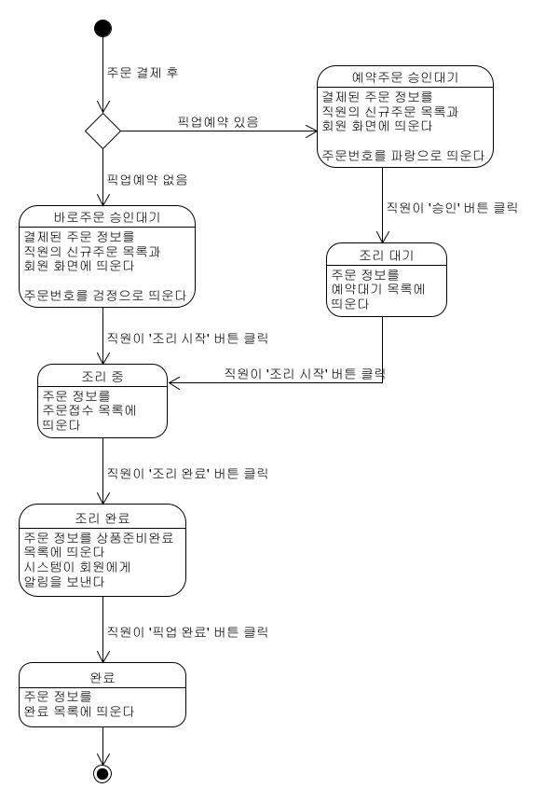

그림 1. UC008 state diagram

|  |  |
| --- | --- |
| **시스템 제목** | **이룸오더 시스템** |
| 유스케이스 이름 | 주문 루틴 설정(UC009) |
| 액터 | 회원 |
| 시작 조건 | 로그인을 완료해야 함 |
| 기본 흐름 | 1. 회원 메인 화면에서 루틴 설정 버튼을 누른다. 2. 루틴 설정 화면에서 ‘+’ 버튼을 누른다. 3. 회원은 루틴 알람을 원하는 요일과 시간대를 선택한다. 4. 회원은 원하는 카페(전농관 혹은 학생회관)를 선택한다. 5. 회원은 메뉴와 옵션을 선택한다. 6. 회원은 ‘저장’ 버튼을 누른다. 7. 시스템은 회원의 주문 루틴을 저장한다. |
| 대안 흐름 | 2A. 기존 루틴 수정   1. 사용자가 이미 저장된 루틴(단일)을 선택한다. 2. 루틴 설정 화면에서 설정을 변경하고 "저장" 버튼을 누른다.   2B. 기존 루틴 삭제   1. 사용자가 삭제하고 싶은 루틴의 'x' 버튼을 누른다.   2C. 기존 루틴 on/off   1. 사용자가 (on/off)하고 싶은 루틴의 (on/off)버튼을 누른다. |
| 종료 조건 | 루틴이 시스템에 저장(등록/수정/삭제)되고, 루틴 설정 화면으로 이동된다. |

|  |  |
| --- | --- |
| **시스템 제목** | **이룸오더 시스템** |
| 유스케이스 이름 | 주문 루틴 알림(UC009-001) |
| 액터 | 회원 |
| 시작 조건 | 회원이 주문 시간 루틴을 설정해야 함. |
| 기본 흐름 | 1. 시스템은 회원이 설정한 시간에 알림을 보낸다. 2. 회원은 시스템에서 제공한 알림을 받는다. 3. 회원이 알림 클릭을 통해 미리 설정해 놨던 주문이 포함된 장바구니 화면으로 이동한다. |
| 대안 흐름 |  |
| 종료 조건 | 장바구니 화면으로 들어간다. |
| UC 순서 | 장바구니 상품 관리(UC005)으로 이어짐 |

|  |  |
| --- | --- |
| 시스템 제목 | 이룸오더 시스템 |
| 유스케이스 이름 | 배너 관리(UC010) |
| 액터 | 매장 관리자 |
| 시작 조건 | 매장 관리자로 로그인 되어 있어야 함. |
| 기본 흐름 | 1. 매장 관리자 화면에서 '배너 설정' 버튼을 누른다. 2. 배너 설정 화면에서 배너 이미지를 (등록/삭제)한다. 3. 매장 관리자가 '저장' 버튼을 누른다. |
| 대안 흐름 |  |
| 종료 조건 | 시스템에 변경된 배너가 반영된다. |

|  |  |
| --- | --- |
| **시스템 제목** | **이룸오더 시스템** |
| 유스케이스 이름 | 메뉴 관리(UC011) |
| 액터 | 매장 관리자 |
| 시작 조건 | 매장 관리자로 로그인 되어 있어야 함. |
| 기본 흐름 | 1. 매장 관리자가 '메뉴 설정' 버튼을 누른다. 2. 메뉴 설정 화면에서 등록하고자 하는 메뉴의 카테고리를 선택한다. 3. 시스템이 선택된 카테고리의 하위 메뉴들을 불러와 화면에 띄운다. 4. 매장 관리자가 메뉴 리스트 하단의 '+' 버튼을 누른다. 5. 하단에 메뉴 설정 창이 뜬다. 6. 메뉴 설정 창에서 등록할 메뉴의 정보(상품명, 가격, 상품사진, 상품옵션)를 입력한다. 7. 메뉴 설정 창 하단의 '저장' 버튼을 누른다. |
| 대안 흐름 | 2A. 원하는 카테고리가 없는 경우   1. 카테고리 리스트 하단의 '+' 버튼을 누른다. 2. 버튼이 있던 항목에 카테고리 이름을 작성한다. 3. 카테고리 항목의 '저장' 버튼을 누른다.   2B. 카테고리를 수정하는 경우   1. 카테고리 항목(단일)을 1초 이상 눌렀다 뗀다. 2. 카테고리 항목의 이름 수정한다. 3. 카테고리 항목 '저장' 버튼을 누른다.   2C. 카테고리를 삭제하는 경우   1. 카테고리 항목(단일)의 '삭제' 버튼을 누른다.   4A. 메뉴를 수정하는 경우   1. 하위 메뉴들 중 하나를 선택한다. 2. 하단의 메뉴 설정 창에서 내용을 수정한다. 3. 메뉴 설정 창 하단의 '저장' 버튼을 누른다.   4B. 메뉴를 삭제하는 경우   1. 하위 메뉴들 중 하나를 선택한다. 2. 메뉴 설정 창에서 '메뉴 삭제' 버튼을 누른다. 3. “정말로 삭제 하시겠습니까?” 팝업이 뜨고, 예를 누른다. |
| 종료 조건 | 시스템에 변경된 내용(카테고리, 메뉴 정보)이 저장된다. |

|  |  |
| --- | --- |
| **시스템 제목** | **이룸오더 시스템** |
| 유스케이스 이름 | 매장 총매출액 열람(UC012) |
| 액터 | 매장 관리자 |
| 시작 조건 | 매장 관리자로 로그인 되어 있어야 함. |
| 기본 흐름 | 1. 매장 관리자가 매장 관리 페이지에서 "총매출액 확인" 버튼을 누른다. |
| 대안 흐름 |  |
| 종료 조건 | 화면에 매장의 전일 하루 총매출액이 달력 형태로 보여진다. |

|  |  |
| --- | --- |
| **시스템 제목** | **이룸오더 시스템** |
| 유스케이스 이름 | 매장 등록(UC0013) |
| 액터 | 시스템 관리자 |
| 시작 조건 | 매장에서 시스템에 매장 등록을 이메일로 요청함. |
| 기본 흐름 | 1. 시스템 관리자가 매장이름을 시스템DB에 저장한다. 2. 시스템 관리자는 매장 관리자와 직원 정보(아이디, 비밀번호)에 매장 이름을 포함시켜 시스템 DB에 입력한다 |
| 대안 흐름 |  |
| 종료 조건 | 시스템에 매장에 속한 매장 관리자, 직원 정보가 저장된다. |

# 비기능 요구사항 (Non-Functional Requirements)

|  |  |  |
| --- | --- | --- |
| ID | 요구 항목 | 설명 |
| NF001 | 성능 | 앱은 사용자의 요청(메뉴 조회, 주문 제출)에 대해 2 초 이내에 응답해야 한다.  결제 완료 후 0.5초 이내에 주문 상태가 직원에게 전달되어야 하며, 주문 상태 변경도 동일하게 0.5초 이내에 회원에게 전달되어야 한다.  시스템은 최대 1000명의 동시 사용자가 접속하여 주문할 수 있도록 처리해야 한다. |
| NF002 | 품질 | 시스템에 결함 발견 시 10초 이내에 가동을 중지해야 한다. |
| NF003 | 보안 | 회원의 개인정보(아이디, 비밀번호)는 암호화되어 저장 및 전송되어야 한다.  매장 관리자와 직원은 각자의 권한에 따라 접근할 수 있는 데이터와 기능이 제한되어야 한다.  시스템은 비정상적인 접근 시도를 탐지하면 5분 이내에 시스템 관리자에게 경고를 전송해야 한다. |
| NF004 | 사용성 | 회원의 회원가입, 주문, 결제를 포함한 모든 과정을 쉽게 이해하고 사용할 수 있도록 직관적이고 간편한 UI를 제공해야 한다. |
| NF005 | 유지보수성 | 시스템의 코드는 모듈화 되어 유지 보수 및 확장이 용이해야 하고, 코드 리뷰와 자동화된 테스트를 통해 품질이 관리되어야 한다.  모든 주요 기능 및 데이터 구조는 개발 문서로 작성되어 유지보수 시 참조할 수 있어야 한다.  시스템은 안정적인 버전 관리를 통해 기능 업데이트 및 수정 사항이 기록되어야 하며, 버전 롤백이 가능해야 한다. |
| NF006 | 신뢰성 | 시스템은 주문 처리 중 오류가 발생하지 않도록 설계되어야 하며, 모든 주문은 정확하게 기록되고 처리되어야 한다.  시스템의 모든 데이터는 24시간마다 백업되어야 한다. |

# User Interface

1.기본 로그인 UI

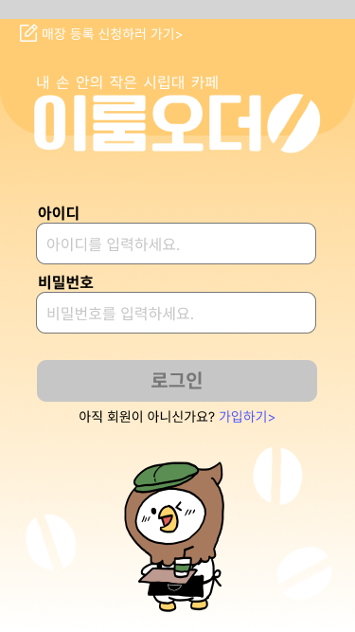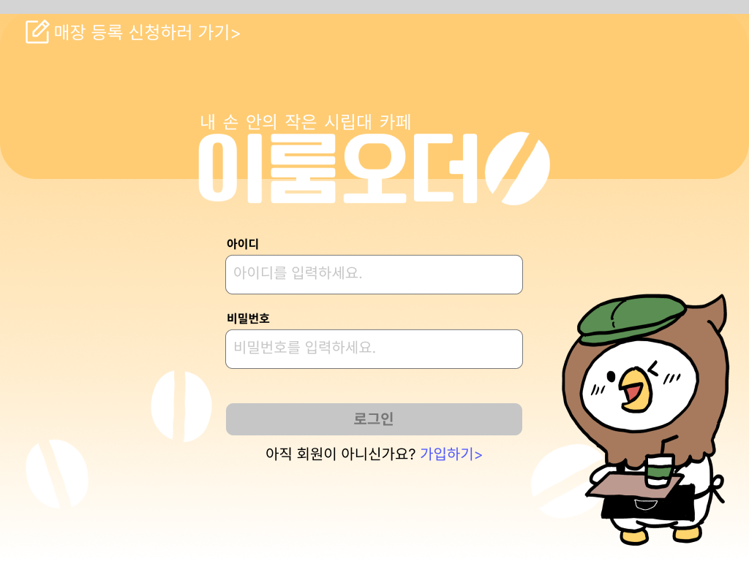

모바일(375x667) pc 및 태블릿(1024x768)